ВСЕРОССИЙСКАЯ ОЛИМПИАДА ШКОЛЬНИКОВ
ПО ИСТОРИИ
2020–2021 ГОД
ШКОЛЬНЫЙ ЭТАП.
9 КЛАСС

Задание 1. (1 балл за каждый верный ответ. Максимальный балл – 3)
Выберите и запишите правильный ответ в таблицу.
1. О каком князе писал историк Н.М. Карамзин?
«Король шведский, досадуя на россиян за частые опустошения Финляндии, послал зятя своего, Биргера, на ладиях в Неву, к устью Ижеры, с великим числом шведов, норвежцев, финнов. Сей вождь опытный, дотоле счастливый, думал завоевать Ладогу, самый Новгород, и велел надменно сказать: «Ратоборствуй со мною, если смеешь; я стою уже в земле твоей». не изъявил ни страха, ни гордости послам шведским, но спешил собрать войско; молился с усердием в Софийской церкви… и, вышедши к своей малочисленной дружине, с весёлым лицом сказал: «Нас немного, а враг силён; но Бог не в силе, а в правде: идите с вашим князем!»
1) Александр Невский 3) Дмитрий Донской
2) Владимир Мономах 4) Юрий Долгорукий
2. В каком году произошло описанное ниже событие?
«Выступил в поход Олег, взяв с собою много воинов: варягов, чудь, славян, мерю, весь, кривичей, и пришёл к Смоленску с кривичами, и принял власть в городе, и посадил в нём своего мужа. Оттуда отправился вниз, и взял Любеч, и также посадил своих мужей. И пришли к горам Киевским, и узнал Олег, что княжат тут Аскольд и Дир».
1) 860 г. 3) 882 г.
2) 862 г. 4) 907 г.
3. Кто возглавлял Святейший синод в момент его создания?
1) обер-фискал 3) президент
2) генерал-прокурор 4) митрополит Санкт-Петербургский
1 | 2 | 3

Задание 2.
Выберите несколько верных ответов. Ответы внесите в таблицу. (1 балл за каждый верный ответ. Максимальный балл – 8)
1. Ниже приведён список названий государств. Укажите те из них, которые существовали в Европе к началу XVIII века.
1) Италия
2) Ливонский орден
3) Священная Римская империя
4) Дания
5) Германия
6) Речь Посполитая
2. Ниже приведён список названий крепостей. Укажите те из них, которые осаждались русскими войсками в XVII веке.
1) Чигирин
2) Анапа
3) Азов
4) Измаил
5) Смоленск
6) Казань
3. В состав великокняжеской дружины в ранний период истории восточных славян входили:
1) рядовичи
2) гриди
3) вирники
4) отроки
5) холопы
Задание 3. Расположите названия учебных и научных учреждений в хронологической последовательности по мере их появления. (1 балл за каждый верный ответ. Максимальный балл – 6)
А) Академия наук
Б) Смольный институт
В) Кунсткамера
Г) Царскосельский лицей
Д) Московский университет
Е) Славяно-греко-латинская академия
1 | 2 | 3 | 4 | 5 | 6

Задание 4. Работа с текстом (Максимальный балл – 7)
«Поутру увидел на улице кучки народа... Народ со всех концов спешит на Сенатскую площадь... Я побежал на площадь. Народ запрудил всю площадь и волновался, как бурное море. В волнах этого моря виднелся небольшой островок, - это было ваше каре... Я видел царя, окружённого своим штабом и уговаривающего народ разойтись по домам, слышал, как беснующаяся толпа кричала ему в ответ: "Не пойдём, умрём вместе с ними!" Видел, как понеслась на вас кавалерия... с каким диким остервенением толпы народа отразили второй натиск поленьями дров, и я, грешный человек, метнул одно полено в бок артиллеристу... видел я и тебя, как ты при третьей атаке стал против солдат, готовых дать залп, от которого вся эта кавалерия, обскакивающая каре, легла бы лоском, - как ты скомандовал: "Оставь!"... Видел, как смертельно раненный Милорадович, шатаясь в седле, поскакал прочь от непокорных солдат, и наконец услышал роковой выстрел из пушки. Второй выстрел повалил множество из передовых. Народ прыснул во все стороны. Третий выстрел был направлен на открытое каре...»
А) Напишите название указанного в отрывке события. 1 балл
Б) В каком году и где оно произошло? 2 балла
В) Укажите имя императора, во время правления которого произошло данное событие. 1балл
Г) Напишите итоги события. Не менее трех итогов. 3 балла
Ответы:
1. __________________________________
2.___________________________________
3.___________________________________
4.___________________________________

Задание 5. Установите соответствия между именами художников и названиями их произведений. Запишите в таблицу выбранные цифры под соответствующими буквами. (1 балл за каждый верный ответ. Максимальный балл – 7)

АВТОР | ПРОИЗВЕДЕНИЕ
А) И.И. Левитан  Б) И.Е. Репин  В) К.И. Брюллов  Г) В.Г. Перов  Д) В.Д. Поленов  Е) В.А. Серов  Ж) В.И. Суриков | 1) «Московский дворик»  2) «Переход Суворова через Альпы»  3) «Девочка с персиками»  4) «Бурлаки на Волге»  5) «Владимирка»  6) «Грачи прилетели»  7) «Тройка»  8) «Последний день Помпеи»

Задание 6. Установите верность или ложность утверждений (ДА или НЕТ), свой ответ занесите в таблицу.
1. Варяги называли Русь «Гардарики».
2. Первое летописное упоминание о Москве относится к 1147 году, а образование Московского княжества – к 1276 году.
3. Решение Любечского съезда князей («каждо да держит отчину свою») положило начало периоду политической раздробленности Древнерусского государства.
4. За победу над ливонскими рыцарями в Ледовом побоище народ прозвал князя Александра Ярославовича «Невским».
5. Первым русским царем, избранным на престол на Земском соборе, стал Михаил Федорович.
6. Движение декабристов положило начало организованному общественному движению в России.
7. «Император …, получив Россию при стечении самых неблагоприятных политических конъюнктур, глубоко поднял международный престиж России без пролития даже капли русской крови», – характеристика С.Ю.Витте относится к императору Александру II.

1 | 2 | 3 | 4 | 5 | 6 | 7

Задание 7. Рассмотрите изображение и выполните задание. (максимально 6 баллов)

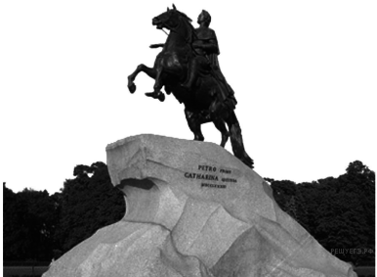
Какие из представленных ниже памятников архитектуры находятся в городе, основанном по повелению императора, которому посвящен памятник? В ответе запишите две цифры, под которыми они указаны.

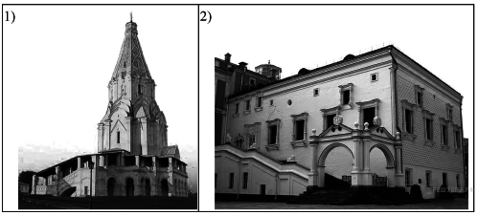
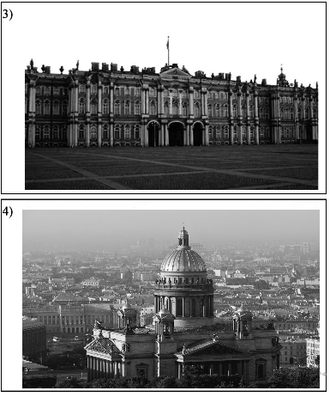
ОТВЕТ___________________
Задание 8. (За каждый верно заполненный пропуск – 1 балл. Максимально за задание – 7 баллов).

Вставьте слова или словосочетания вместо пропусков, выбрав их из предложенного списка. Слова
даны в списке в именительном падеже и в единственном числе. В таблице укажите соответствие
между номером пропуска и буквенным обозначением соответствующего слова.
Обратите внимание: - в тексте может изменяться форма данных слов (падеж, число);
- в списке слов и сочетаний слов больше, чем пропусков в тексте.
«Торжественная церемония венчания на царство _______(1) проходила в ________(2) соборе в
_______(3) году. На голову правителя митрополит ________(4) надели знаменитую шапку Мономаха.
При новом царе появилось войско, которое называлось _________(5). За свою службу воины
получали ________(6) и хлебное жалованье.
По его приказу в Москве стала действовать первая типография. Она находилась около стены
Китай-города. Первая русская печатная книга называлась «________(7)».

А. Архангельский
Б. 1533
В. Иван VI
Г. Филарет
Д. Дворянское ополчение

Е. денежное
Ж. Макарий
З. Иван III
И. 1547
К. Успенский

Л. Мономах
М. Стрелецкое
Н. Домострой
О. Апостол

1 | 2 | 3 | 4 | 5 | 6 | 7

Задание 9. Внимательно рассмотрите схему и выполните предложенные задания.(6 баллов)

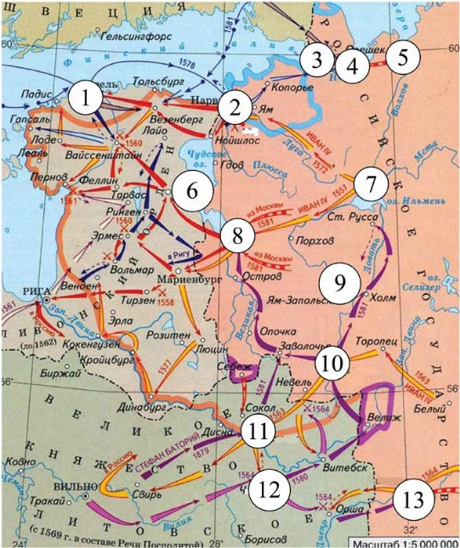

Заполните пропуски в предложениях. Ответы внесите в таблицу.
1. На схеме отображены события _________ войны.
2. Цифрой __ на схеме обозначено место, где произошло наиболее тяжёлое поражение русских войск в войне, события которой обозначены на схеме.
3. Цифрой __ на схеме обозначен город, невыплата дани за который послужила поводом к началу войны.
4. Цифрой __ обозначен русский город, выдержавший длительную осаду в годы войны, события которой обозначены на схеме, однако не сдавшийся врагу.
5. Цифрой __ обозначен город, в походе на который в ходе войны, события которой обозначены на схеме, участвовал лично русский монарх.
6. Напротив города, обозначенного цифрой __, была построена крепость в период правления деда российского правителя, при котором велась война, события которой обозначены на схеме.
1 | 2 | 3 | 4 | 5 | 6

Задание 10.Укажите век, к которому относятся описанные в отрывке события. Назовите династию русских царей, один из представителей которой упомянут в данном отрывке. (6 баллов)
Из сочинения историка.
«Смутное время было закончено с большими территориальными потерями для Руси. Смоленск был утрачен на долгие десятилетия, западная и значительная часть восточной Карелии захвачены шведами. Для восстановления утраченных в годы Смуты международных позиций Россия на протяжении всего века вела войны как с европейскими государствами (Речью Посполитой, Швецией), так и со странами Востока (Крымским ханством и Турцией), что во многом способствовало усилению западного влияния на внутреннюю жизнь страны.
Россия уже была одной из самых больших стран мира, но всё ещё отставала по темпам развития экономики от западноевропейских стран. Осознание необходимости изменений в жизни страны подталкивало к изучению и внедрению лучших сторон европейского опыта. На русскую службу начали приглашаться иностранные специалисты. Они были необходимы для того, чтобы помочь использовать европейский опыт, как при подготовке к войнам, так и для организации производства. Так, на основе западноевропейских образцов при Алексее Михайловиче был принят первый в русской армии воинский устав. Организовать в Москве производство оружия (пушечный завод) и построить первый русский военный корабль «Орёл» помогали голландские специалисты. Уже в середине века в Москве проживало около 1,5 тысяч западноевропейцев. Иностранцы в Москве жили по своим обычаям, для чего была создана Немецкая слобода — «Кукуй»».
Век____
Династия_______

Задание 11. Эссе. Максимальная оценка 30 баллов.

При написании работы постарайтесь исходить из того, что Жюри, оценивая Ваше эссе, будет руководствоваться следующими критериями:
1. Обоснованность выбора темы (объяснение выбора темы и задач, которые ставит перед собой в своей работе участник). Требуется внятное оригинальное объяснение, демонстрирующее заинтересованность в теме, и четкая постановка задач работы, исходя из понимания смысла высказывания (должно быть сформулировано 4 задачи).
2. Оценка основной части к работе:
При оценке каждой из выделенных задач учитываются:
1) грамотность использования исторических фактов и терминов;
2) аргументированность авторской позиции.
3) творческий характер восприятия темы, ее осмысления. Требуется ярко выраженная личная позиция, заинтересованность в теме, оригинальные (имеющие право на существование, исходя из фактов и историографии) мысли, задачи и пути их решения. Работа написана хорошим литературным языком с учетом всех жанровых особенностей эссе.
4) знание различных точек зрения по избранному вопросу.
3. Умение автора делать конкретные выводы по сути своей позиции, исходя из смысла высказывания и задач, сформулированных во введении, осмысление развития своей личной позиции.

Темы эссе

1.«Появление на месте державы Руси полутора десятков княжеств, равных крупному западноевропейскому королевству каждое, было до поры до времени прогрессивным явлением, сказавшимся на бурном расцвете экономики, культуры и общественной мысли всех Русских земель» (Б.А. Рыбаков).
2. «Иван III есть герой не только российской, но и всемирной истории…При нем Россия, как держава независимая, величественно возвысила главу свою на пределах Европы и Азии, спокойная внутри и не боясь врагов внешних» (Н.М. Карамзин)
3. «Бессмысленно спорить, нужны или не нужны были России реформы Петра: они содержали то единственное лекарство, которое только и могло ее спасти» (А. Каменский).
4.«Пушкин... был одним из самых счастливых людей в России, он творил свободу из неволи» (Ю. Лотман).
5.«Планы Гитлера и перспективы успешного завершения войны Германией рухнули, видимо, в октябре 1941 года и, безусловно, с началом русского контрнаступления в битве за Москву в декабре 1941 года» (К. Рейнгардт)
6.«Для меня Родина — все, что сейчас люблю и за что борюсь, Родина — это я сам как творческий момент настоящего, создающего из прошлого наше будущее» (М. Пришвин).

